第五单元过关卷
时间：100分钟 满分：120分
一、积累与运用(28分)
1．下列加点字的读音完全正确的一项是( )(3分)
A．推崇(cóng) 枢纽(shū) 遒劲(qiú) 胸中丘壑(hè)
B．匀称(chèn) 桥墩(dūn) 簇拥(chù) 亭台轩榭(xiè)
C．残损(sǔn) 摄取(shè) 轧扁(yà) 长途跋涉(shè)
D．嶙峋(xún) 黏土(nián) 纤维(qiān) 摩肩接踵(zhǒng)
2．下列加点的词语删去后不影响句意表达的一项是( )(3分)
A．《水经注》里提到的“旅人桥”，大约建成于公元282年，可能是有记载的最早的石拱桥了。
B．水面假如成河道模样，往往安排桥梁。
C．《清明上河图》是一幅写实性很强的作品，画中所绘景物，与文献中有关汴梁的记载基本一致。
D．其实，它干起活来简直像矿工或铁路工程师。
3．下列句子中加点成语运用不恰当的一项是( )(3分)
A．写文章最忌提笔就写，想到哪儿写到哪儿，文章全无脉络可言，要做到胸中有丘壑，一气呵成。
B．最近天气忽冷忽热，容易生病，儿童医院门前车水马龙，看病的人真多。
C．对于社会上的不正之风，我们不能熟视无睹，不动声色。
D．早在13世纪，卢沟桥就闻名遐迩，“卢沟晓月”很早就成为北京的胜景之一。
4．下面依次填入横线处的句子排列恰当的一项是( )(3分)
这个四合小院，家家的窗户低矮，是老式对开的方格玻璃窗。__________________
①屋里简朴干净，桌柜上摆着整齐的碗杯，小罐子里插着几双筷子。
②这俗常的景象，现在不多见了，这小玻璃窗，叫人心生温暖。
③黑亮的老铁壶在炉子上吱吱地唱着小曲，隔着窗户也听得清。
④从这家的窗玻璃望进去，开满碎花的窗帘并没拉上。
A．④③②① B．③④①② C．④①③② D．③①②④
5．下面的说法不正确的一项是( )(3分)
A．《中国石拱桥》的作者茅以升抓住中国石拱桥的特点，以赵州桥和卢沟桥为例进行了说明。
B．《苏州园林》先总体概括苏州园林的特点，然后再从各个方面分别加以说明。全文按先总后分的顺序进行说明。
C．《梦回繁华》一文介绍了《清明上河图》这一国宝级画作，描摹了北宋时期繁华的市井风情，丰富了人们对当时社会风貌的了解，激发了人们对古代生活的想象。
D．《蝉》一文中，法布尔按照昆虫的一般成长过程——“卵——幼虫——成虫”的顺序来介绍，这正是作者别具匠心的地方。
6．阅读下面的文字，回答问题。(5分)
当下宋江看视A，虽然不死，已成废人。A对宋江说道：“小弟今已残疾，不愿赴京朝觐，尽将身边金银赏赐，都纳此六和寺中陪堂公用，已作清闲道人，十分好了。哥哥造册，休写小弟进京。”宋江见说：“任从你心。”A自此只在六和寺中出家……
选文中A是《水浒传》中的哪位人物？选文表现了该人物的哪些思想性格？

7．学习了《苏州园林》一课后，班内开展了以“话说苏州园林”为主题的综合性学习活动，请你参与，并完成以下任务。(8分)
(1)【巧对对联】苏州园林的美景令人陶醉，同学们为了表达对它的赞美，拟写了一副对联，请根据上联写出下联。(2分)
上联：桂林山水甲天下
下联：______________________
(2)【诗句还原】下面是一首吟咏苏州园林“怡园”的诗歌，次序已被打乱，请将它还原。(2分)
①水芝开出似车轮 ②便有红鱼跳绿萍 ③石幢一尺桃花雨
④叠石疏泉不数旬
原诗正确的顺序是：____________(只写序号)
(3)【拟写标题】学校电视台拟拍摄专题电视片《话说苏州园林》，该电视片计划从“建筑”“历史”“文学”“旅游”等角度各拍一集，请你参照下面已经定好的一集标题，从其他三个角度中任选两个，再写两集电视片的标题。(4分)
示例：历史——自然遗风

二、阅读探究(42分)
(一)阅读下面的文言文，完成练习。(12分)
月 食
[明]顾炎武
李鲈习西洋之学，述其言曰：“月本无光，借日之照以为光曜。至望日，与地、日为一线，月见地不见日，不得借光，以是以无光也。”或曰：“不然。曾有一年，月食之时，当在日没后，乃日尚未沉，而出地之月已食矣。东月初升，西日未没，人两见之，则地固未尝遮日月也，何以云见地不见日乎？”答曰：“子所见者非月也，月之影也，月固未尝出地也。何以验之？今试以一文钱置虚器^{①}中，前之却之^{②}，不见钱形矣，却贮水令满而钱见，则知所见者非钱也。乃钱之影也。日将落时，东方苍苍凉凉，海气升腾，犹夫水然，其映而升之亦月影也。如必以东方之月为真月。则是以水面之钱为真钱也。然乎？否乎？又如渔者见鱼浮水面而投叉刺之，心稍下于鱼乃能得鱼，其浮于水面者鱼之影也。舟人刺篙，其半在水，视之若曲焉。此皆水之能影物也。然则月之受隔于地，又何疑哉。”
【注】①虚器：空的器皿。②前之却之：前前后后地(看)。
8．解释句中加点的词。(4分)
(1)与地、日为一线______________________________________________
(2)不得借光____________________________________________________
(3)以是以无光也________________________________________________
(4)犹夫水然____________________________________________________
9．用现代汉语翻译句子。(3分)
舟人刺篙，其半在水，视之若曲焉。

10．根据上文完成题目。(5分)
(1)用自己的话解说月影形成的原因，并从甲乙两图选一幅辅助说明。(3分)
INCLUDEPICTURE "E:\\分类文件\\2018秋\\8R全国版\\AC1.tif" \* MERGEFORMATINET INCLUDEPICTURE "E:\\分类文件\\2018秋\\8R全国版\\AC1.tif" \* MERGEFORMATINET INCLUDEPICTURE "E:\\分类文件\\2018秋\\8R全国版\\AC1.tif" \* MERGEFORMATINET 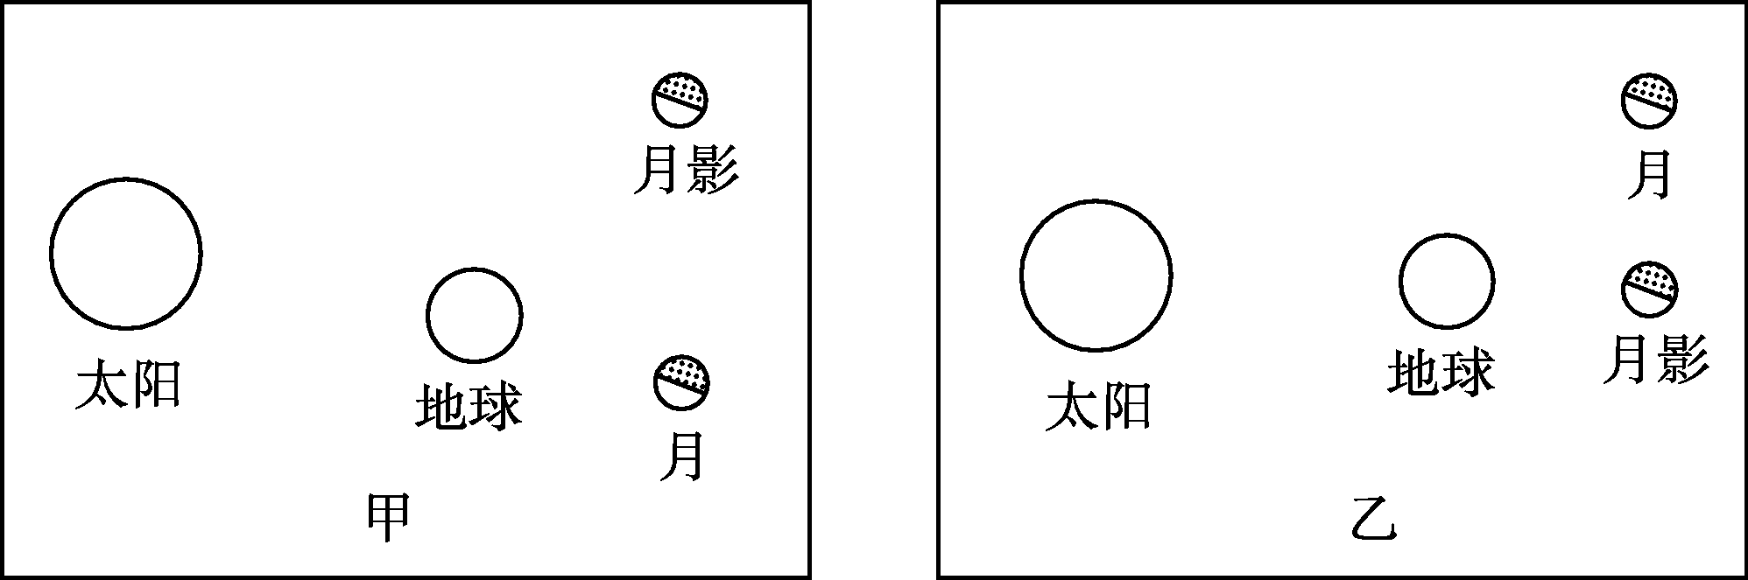
我选______图，解说：_______________________________________________
(2)请说说李鲈用问答的方式讲述西洋之学中月食的道理的好处。(2分)

(二)阅读下文，完成练习。(17分)
一榫一卯^{①}总关情
黄秀芳
①我很喜欢古建筑，尤其是木构建筑，飞檐翘角，雕梁画栋，每一处，都品玩不尽。
INCLUDEPICTURE "E:\\分类文件\\2018秋\\8R全国版\\AC2.tif" \* MERGEFORMATINET INCLUDEPICTURE "E:\\分类文件\\2018秋\\8R全国版\\AC2.tif" \* MERGEFORMATINET INCLUDEPICTURE "E:\\分类文件\\2018秋\\8R全国版\\AC2.tif" \* MERGEFORMATINET 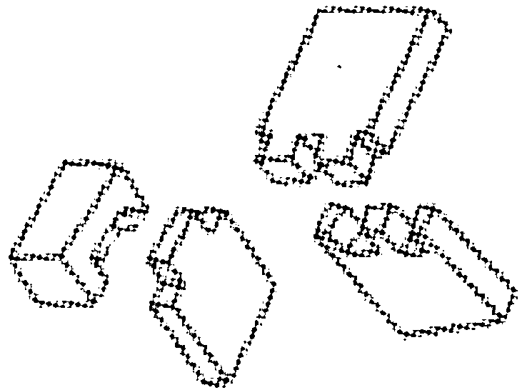
②中国的传统建筑，从技术到文化，常常衍生得奇妙、自然。考察中国传统木作建筑时会发现，技术最初的目的越是简单、实用，其效果却越是神奇、伟大。
③最让人折服的例子之一，是榫卯。
④榫卯是两个独立的木构件，一凸一凹，凸的榫嵌入凹的卯里，两个木构件便咬合在一起，成为一体。这是一种构件间的连接方式，不用钉子，也不用绳子，两个需要连接的物体，各自做一点改变，就可以完成并形成一个结构整体。其功效是，一接二，二接三，三接万物。需要连接多少构件，就可连接多少，这个整体想要多大，就可以有多大。
⑤榫卯的功用不仅仅是连接，还有因连接而生发的另两种功效。众所周知，木材有热胀干缩的“活性”，而榫卯的连接，又是木构件间的柔性的结合，因此有了一定移动或者说松动的余地。这看似缺点，但一旦组合为一个由各种榫卯连接在一起的整体构件时，缺点就成了优点；垂直方向结合的榫卯，与水平方向结合的榫卯，咬合在一起时，就不怕来自任何方向的挤压或拉伸。因挤压或拉伸造成的松脱与张紧，会互相抵消，从而形成复杂微妙的平衡。
⑥榫卯结合，可谓刚柔相济，而刚柔结合，便有着巨大的耗能作用，于是即使地震来袭，也自岿然不动。山西应县木塔就是最好的说明。这座建于公元1056年的木塔，历经十几次地震袭击，依然高高耸立，其功臣之一，就是榫卯。全塔有数以万计的木构件，全以榫卯咬合的方式连接、固定，以至于牢固不破。
⑦榫卯的功用极其简单，即两个部件的组合。但越简单，越接近事物的本质，也越伟大。最终它让你中有我、我中有你，还有他，万众最终如同一体。
⑧榫卯何人发明，又发明于何时？无从可知，迄今为止可见的最早的实物，是距今6900年的浙江河姆渡遗址上的建筑。但它一旦出现，便被运用得淋漓尽致，并直指木构建筑的灵魂所在：单体不是核心，单体之间平衡有序的连接与融合的关系，才是要旨。当你看到颠三倒四，横七竖八的各个木构件，依照一种组合关系被连接得天衣无缝时，你就会有一种顿悟：任何一个世界、组织、机构、团体，都是由关系连接在一起的，而“关系”的精髓就是榫入卯眼。格格不入是行不通的。或者说方枘圆凿——方形的榫头也是入不了圆形的卯眼。榫卯结构就是这样令人开悟，并深深地影响着中国人的思想。
(有改动)
【注】①榫卯(sǔn mǎo)：是古代中国建筑、家具及其他器械的主要结构方式。
11．根据文章内容，完成(1)(2)题。(5分)
(1)文章除了介绍榫卯的连接功用外，还介绍了榫卯的哪两种功效？(2分)

(2)文章第④段和第⑤⑥段的顺序能够调换吗？为什么？(3分)

12．下面这则材料是否可以作为本文的例子？如果你认为可以，请指出放在哪一段中合适，并简述理由；如果你认为不可以，也请简述理由。(2分)
【材料】在收藏老家具的人中流传着一句老话，叫“摔断胳膊摔断腿，不能摔断榫”。

13．文章第⑦段在全文结构上有何作用？请简要分析。(3分)

14．请从说明语言的角度，分析下面加点词语的表达效果。(4分)
(1)历经十几次地震袭击，依然高高耸立，其功臣之一，就是榫卯。

(2)无从可知，迄今为止可见的最早的实物，是距今6900年的浙江河姆渡遗址上的建筑。

15．结合全文，说说题目“一榫一卯总关情”的含意。(3分)

(三)阅读下文，完成练习。(13分)
瓷板上的中国书画
李慧占
①古陶瓷上出现文字，早在三国时期就开始了。但直到六朝时期，陶瓷上的文字，仍以刻印或模印等表现形式存在，不能称之为陶瓷书法。直到唐代，随着长沙窑以书写的文字来装饰瓷器，陶瓷书法才算真正诞生。陶瓷书法有平面的“瓷板书法”与立体的“瓷器书法”之分。除书法外，用国画技法装饰陶瓷则推动了“瓷板画”的出现，从清中期开始，瓷板画的发展走向了兴盛。
②由土与火淬^{①}炼而成的中国陶瓷，经由笔与墨的浸染，从文化维度上脱胎换骨，从技艺晋身成为艺术。而一贯被誉为“中国美学之灵魂”的中国书画，脱离纸面融入“冰肌玉骨”的瓷器、瓷板上，亦碰撞生发出新奇别致的情趣。
③瓷与纸有诸多类似，又大不相同。同样清白素净的基调，因为材质、料性、技法、成型的不同，书写者与欣赏者都得到不同的体验。陶瓷书画创作之前，书家对坯料的调制和瓷坯的性状需有成竹在胸的了解，书写绘画时才能恰到好处地控制运笔的力度、速度和技巧，否则很容易流露粗糙、呆板之相。
④以瓷板作书画，纸可以吸墨，瓷板却不能；纸柔软而轻薄，瓷板光洁而厚重。纸上运笔，讲求力度、波势和意韵，故常有“力透纸背”之说；瓷板行书，由于温差导致的窑变，能够让料性发生变化，所有的力度，轻重缓急，提按使转，所有的色相，浓淡枯涩，墨色变幻，赖火之功，会完全“现形”，因而更胜“力透纸背”，笔触如刀刻。酣畅淋漓处，纸不可及也，但若没有足够的好料和书写功力，也很容易“现丑”，釉中与釉下的书写，会让你笔行不畅，或浮或木，更遑论^{②}韵味、趣味。
⑤好的瓷板书画作品，非手功精湛、经验丰富、悟性超凡又学养丰厚的书画家不能为。民国时期最负盛名的“珠山八友”瓷板画为藏家竞相追逐，绘出的各种山水人物花卉走兽无不光彩传神，栩栩如生，其笔法、墨韵、色彩和同时代的海上画派的作品有异曲同工之妙，又带有浓重的传达个性面貌的文人画色彩。八人的题款，也都是书法精品，色釉交映，凝练浑厚，浸透金石，尽现风流。有藏家细赏之下赞叹，徐仲南手书洒脱秀逸，苍润俊朗；何许人行笔稳健，顿挫变化明显，转折圆浑，字与字之间少连笔，却有绵延直下、一气呵成之势；毕伯涛笔法俊逸秀挺，丰润灵活，颇有唐寅之气韵……晚清“浅绛彩瓷四大家”之一的王凤池，有传世瓷板画作品《昌江日对黄山图》，画得精致而文气十足，颇得文人山水画之神韵。瓷板上的题诗写得灵动而呈才情，书法自然飘逸，布局和结字，以及每一笔的书写，都做到了裹藏恰好、肥瘦适宜、疏密得当、简繁有度的程度，给人一种沉着超逸的视觉美感。
⑥古诗有七绝咏青花瓷之美：“雨过天青云破开，鬼谷下山入梦来。远尘淡墨调烟雨，一见倾心镌画台。”在英文里，“中国”和“瓷器”是同一个单词——china。瓷，连接着中国人的精神世界，延续这种优美的传统技艺，更需在其中糅入书心、文心。瓷板书画，将书画艺术、制瓷艺术及传统文学艺术融为一体，既拓宽了书画艺术的载体，又以不同书体、内容、章法之有机组合，为瓷器脱去“匠气”与“烟火气”，萃取出凝重质朴的魅力。(有删改)
【注】①淬(cuì)：铸造刀剑时，把刀剑烧红浸入水中，使之坚韧。②遑(huáng)论：不必论及。
16．根据文章内容填空。(6分)
(1)瓷板上的中国书画经历了一个由“三国时期古陶瓷上的文字”“____________________________”“____________________”到“清中期瓷板画的兴盛”的演变过程。(2分)
(2)文章介绍“珠山八友”瓷板画是从“画”与“________”两方面具体说明的，而介绍《昌江日对黄山图》则是从“画”“__________”与“书法”三方面具体说明的。(2分)
(3)文中最能概括瓷板书画特点的语句是“_________________________________________________________________________________________________________________________”。(2分)
17．文章第④段运用了作比较的说明方法，具体分析其作用。(4分)

18．你认为瓷板书画对创作者有哪些要求？请概括。(3分)

三、写作(50分)
19．“和谐”有和睦协调的意思，和谐就是美。和谐是人类社会共同追求的美好的价值观，也是我国传统文化中最具有代表性的观念。人与人的和谐需要诸多美好的品德来构建，生活中的和谐之美无处不在。人们的心灵因和谐而美丽，人们的生活因和谐而幸福！
请以《和谐之美，美在______________》为题，写一篇文章。
要求：①请你从“诚信”“友善”“互助”三个词语中选择一个，将题目补充完整。②文体自选，不少于600字。③文中不得出现真实的校名、地名、人名。
参考答案：
第五单元过关卷
一、1.C 点拨：A项“崇”应读chóng，B项“簇”应读cù，D项“纤”应读xiān。
2．D
3．C 点拨：“不动声色”指内心活动不从语气和神态上表现出来，形容态度镇静。用在此处不合语境。
4．C
5．D
6．武松。不爱钱财、不恋权贵、看破红尘。
7．(1)示例：苏州园林冠江南
(2)④①③②
(3)示例：①建筑——巧夺天工
②文学——诗词沃土
③旅游——登临胜地
二、(一)8.(1)成为。 (2)能。 (3)这。
(4)好像。
9．船工撑船，篙一半在水里，看它像弯曲的一样。
10．(1)示例：甲 东方海气升腾，把正处于月食状态的月亮的影子投映在空中。
(2)用问答的方式既可以增强趣味性，引起读者的注意与思考，又可以使说明事理的思路更清晰。
(二)11.(1)介绍了榫卯的平衡与耗能两种功效。
(2)不能调换。第④段介绍榫卯的连接功用，第⑤⑥段介绍榫卯的两种功效。而榫卯的两种功效是因连接而生发的，第④段和第⑤⑥段间存在逻辑关系。
12．示例一：可以。应该放在第④段中。因为这段材料突出说明了榫的连接功用，而文章第④段也正好说明的是榫卯的连接功用。
示例二：不可以。因为材料主要说明榫在家具结构中的重要作用，而文章主要说明榫卯在古代木构建筑中的作用。
13．承上启下的作用。这段承接了上文对榫卯技术方面的介绍，引出了下文对榫卯所衍生出的文化的介绍。
14．(1)“功臣”一词说明了榫卯结构对山西应县木塔的抗震起到了重要的作用，体现了说明文语言的生动性、形象性。
(2)“迄今为止”说明距今6900年的浙江河姆渡遗址上的建筑，只是到目前为止可见的最早的榫卯木结构建筑，体现了说明文语言的准确性。
15．一榫一卯都关联着人的情感。简单、实用的榫卯是如此的神奇、伟大，让作者深深为之折服；并由此领悟到，事物都是由关系连接在一起的，其精髓是榫入卯眼。
(三)16.(1)六朝时期陶瓷上刻印或模印的文字 唐代陶瓷书法
(2)书法 题诗
(3)瓷板书画，将书画艺术、制瓷艺术及传统文学艺术融为一体
17．文中第④段将瓷板书画和纸上书画作比较，说明了因材质、料性不同，创作者的技法也不同，突出了瓷板书画创作比纸上书画创作更有难度，更显功力。
点拨：本题考查分析说明方法作用的能力。答此类题时，一般先确定运用了何种说明方法，然后再具体分析其作用。此处运用了作比较的说明方法，要找出比较了瓷板书画创作与纸上书画创作的哪些方面。然后指出通过比较突出说明了瓷板书画比纸上书画创作更有难度，更显功力。
18．对陶瓷坯料的调制和瓷坯的性状有了解；能根据瓷坯特点运用技巧；有一定学养。
三、19.思路点拨：①审读关键词。这是一道半命题作文题。题目中有三个关键词，即“和谐”“美”及备选项三个词中的一个。“和谐”是指不同事物之间相辅相成、互促互补、共同发展的关系，或是对立事物在一定条件下辩证的统一、共处。所以，在选材和立意上，写的应该是不同事物和对立事物之间的关系，如果写的是个人独善其身的“独角戏”，就不符合题意了。对“美”的理解相对容易一些，是指给人带来愉悦的体验、幸福的收获。备选项中，“诚信”指的是诚实、守信，“友善”指的是友好、善意，“互助”指的是互相帮助。对于学生而言，不管选择其中的哪一个来写，都应该受到“和谐之美”的限制。
②文体构思。写作记叙文可以构思：对手之间本应是激烈的竞争关系，却也可以因为友善或互助而达到“和谐之美”；陌生人之间本来存在隔阂、疑虑，也可以因为诚信或友善而达到“和谐之美”。议论文写作素材可以考虑：蔺相如凭借宽容、友善征服了廉颇，留下了“将相和”的美谈；诸葛亮促成孙刘联盟，以友善、互助赢得赤壁之战的辉煌；季布“一诺千金”，他凭借诚信得道多助，获得了大家的尊重和友谊，这些都是“和谐之美”。 例文略。

